Piąty ogólnopolski Kongres Archiwów Społecznych
– zapisy ruszyły 29 sierpnia

Jak rozmawiać o przeszłości i nagrywać opowieści osób, które dzielą się swoimi wspomnieniami? W jaki sposób korzystać z tych doświadczeń w działaniach twórczych? Jak zapisywać historię, która dzieje się na bieżąco? Na te i inne pytania odpowiedzi poszukają uczestnicy V Kongresu Archiwów Społecznych – ogólnopolskiego święta pasjonatek i pasjonatów oddolnego dokumentowania historii, organizowanego przez Centrum Archiwistyki Społecznej. Wydarzenie odbędzie się w dniach 29 września – 1 października 2023 roku w Lublinie oraz w formule online. Rejestracja do udziału w spotkaniu ruszyła 29 sierpnia na platformie kongres.cas.org.pl.
Tegoroczna edycja Kongresu poświęcona jest historii mówionej – zapisywaniu indywidualnych ludzkich losów, w których odbija się wielka historia, ale również – nie mniej ciekawa codzienność. Tysiące nagrań gromadzonych przez archiwa społeczne – historie lokalnych społeczności, pracowników i pracownic, środowisk twórczych – składają się na wielowymiarowy obraz przeszłości i teraźniejszości.
Chcemy, aby nagrane opowieści nie milkły w zbiorach archiwów, lecz wybrzmiewały i zostały wysłuchane. Dlatego hasło Kongresu to „Historia na głosy”. Mamy też nadzieję, że wiele osób zainspiruje się, by po raz pierwszy sięgnąć po dyktafon – mówi Joanna Łuba, wicedyrektorka Centrum Archiwistyki Społecznej.
Kongres to trzy dni wypełnione spotkaniami, warsztatami i prezentacjami. Do uczestnictwa w wydarzeniu i wzajemnej inspiracji zaproszone są nie tylko osoby, które bezpośrednio angażują się w prace archiwów społecznych lub zbierają relacje historii mówionej, lecz wszyscy, którzy chcą rozpocząć zbieranie historii, choćby swoich bliskich czy sąsiadów.
W ramach programu zaprezentują się archiwa społeczne, które specjalizują się w nagrywaniu i gromadzeniu relacji historii mówionej: tworzące się właśnie Ukraińskie Archiwum Społeczne Historii Mówionej, Białostocki Ośrodek Kultury – Centrum Ludwika Zamenhofa, Fundacja Animacja – Praga Gada, Fundacja Ośrodka KARTA, Fundacja Kultury Wizualnej Chmura oraz partner tegorocznego Kongresu Ośrodek „Brama Grodzka – Teatr NN”.
Na uczestników czeka również przegląd inspirujących projektów artystycznych i kulturalnych bazujących na historii mówionej. Opowieści barmanów z czasów pandemii czy żyrardowskich szpularek przeplatać się będą z historiami mieszkańców pogranicznych Sejn i wspomnieniami wychowanków przedszkola, które przez 40 lat mieściło się w dworku „Milusin”, domu Józefa i Aleksandry Piłsudskich w Sulejówku.
Goście debaty zatytułowanej „Kiedy opowieści stają się historią?” będą szukali odpowiedzi na pytania: o czym warto opowiadać i jakie historie warto zachować? W rozmowie z Justyną Dżbik-Kluge wezmą udział Joanna Łuba – wicedyrektorka Centrum Archiwistyki Społecznej, Dorota Ogrodzka – reżyserka i pedagożka teatralna, Anna Wylegała – socjolożka z Instytutu Filozofii i Socjologii Polskiej Akademii Nauk oraz historyk i archiwista Webu Marcin Wilkowski.
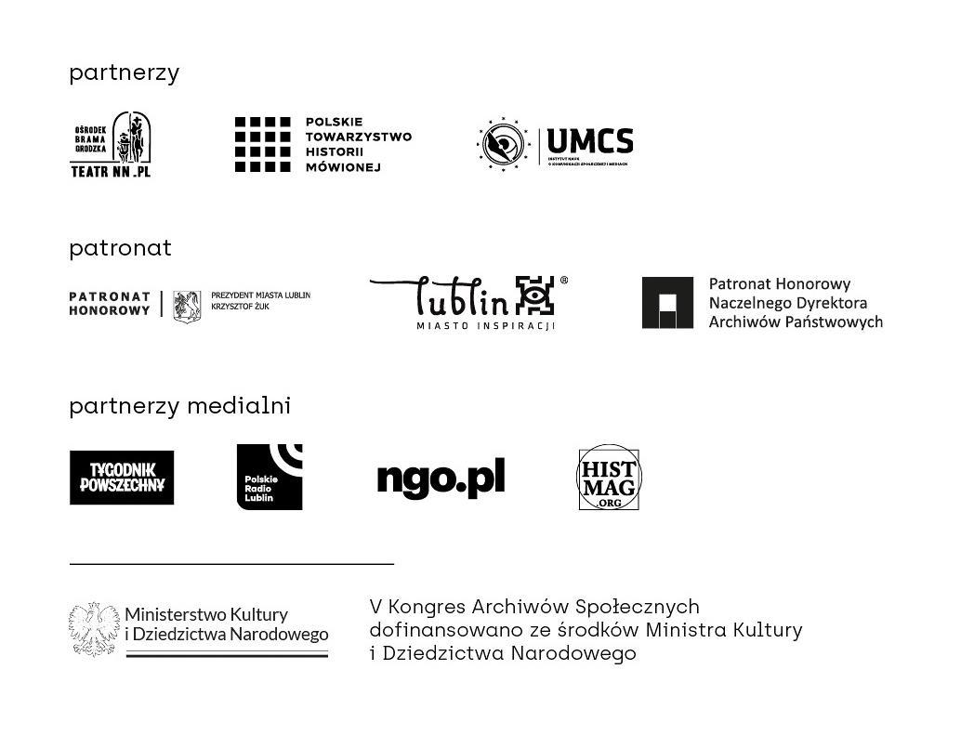
Centrum Archiwistyki Społecznej przygotowało również 20 różnych warsztatów. Wszyscy uczestnicy Kongresu, zarówno stacjonarni, jak i online, będą mieli możliwość wzięcia udziału w zajęciach dotyczących m.in. sztuki opowiadania, wyzwań związanych z przeprowadzeniem wywiadu historii mówionej czy niezbędnego zaplecza technicznego.
Kongres to także okazja do poznania goszczącego wydarzenie Lublina, m.in. poprzez spacery tematyczne czy odwiedzenie ważnych dla tego miasta instytucji: Ośrodka „Brama Grodzka – Teatr NN”, lubelskiego oddziału Archiwum Państwowego czy miejsca aktywizowania i integracji społecznej lublinian i lublinianek Baobab, prowadzonego przez Fundację Homo Faber. Wśród wydarzeń towarzyszących Kongresowi znajdzie się także oparty na historiach lublinianek spektakl „Spis kobiet”.
W Kongresie można uczestniczyć stacjonarnie, w siedzibie partnera wydarzenia – Instytutu Nauk o Komunikacji Społecznej i Mediach Uniwersytetu Marii Curie‑Skłodowskiej i na terenie Lublina oraz online. Aby umożliwić udział w wydarzeniu jak największej liczbie uczestników, Centrum Archiwistyki Społecznej przygotowało specjalną platformę internetową kongres.cas.org.pl. Za jej pomocą użytkownicy będą mogli wziąć udział w wydarzeniach Kongresu niezależnie od miejsca, w którym się znajdują.
W celu wzięcia udziału w V Kongresie Archiwów Społecznych, zarówno stacjonarnie, jak i online, należy zarejestrować się na stronie www.kongres.cas.org.pl. Zapisy uczestników stacjonarnych potrwają do 7 września lub do wyczerpania miejsc. Rejestracja uczestników online potrwa do 1 października lub do wyczerpania miejsc.
Większość wydarzeń Kongresu będzie tłumaczona na język ukraiński oraz Polski Język Migowy. Udział w Kongresie jest bezpłatny.
Więcej informacji: https://cas.org.pl/wydarzenia/historia-na-glosy-v-kongres-archiwow-spolecznych/

Kontakt dla mediów:
Żaneta Przybylska
tel. 660 581 782
e-mail: zanprzybylska@gmail.com

